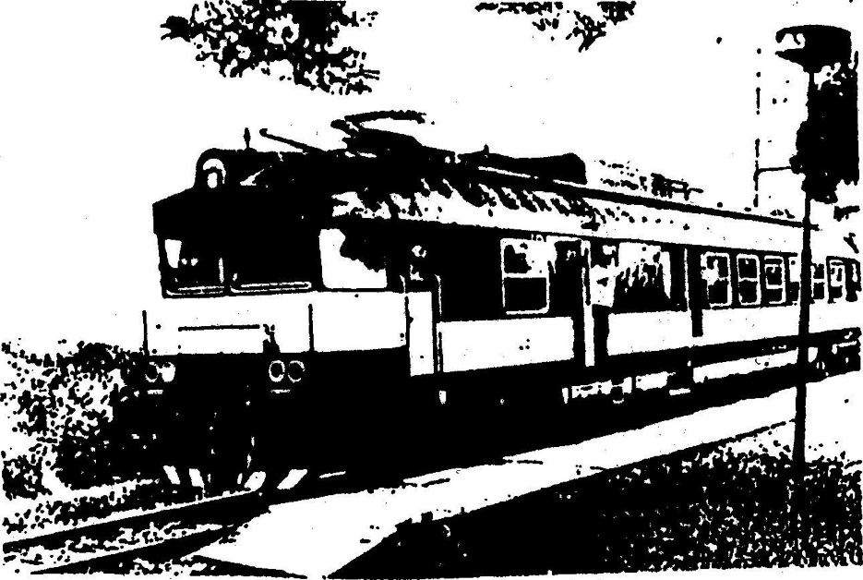

**ELEKTRICKÁ MOTOROVÁ JEDNOTKA**

**radu** **460.**

Návod na obsluhu

OBSAH :

Návod na obsluhu súprav rady 460 3

Príprava súpravy r.460 pre uvedenie do prevádzky 4

Voľba prevádzky motorgenerátora 4

Rozjazd 5

Rozjazd pomocným ovládačom 6

Núdzová jazda 6

Technológia jazdy 7

Odstavenie súpravy 460 7

Najčastejšie poruchové stavy 8

Hlavný rozvádzač spredu 11

Hlavný rozvádzač zozadu 11

Jednopólové ističe v hlavnom rozvádzači 12

Relátka v hlavnom rozvádzači 13

Rozloženie vodičov v spojovacích kábloch r. 460 14

Panely signalizácie 14

Postup pri uviaznutí „HK“ na stupňoch 15

# **Návod na obsluhu súprav rady** **460**

Úvod:

Tento návod na obsluhu súprav rady 460 sa vydáva rušňovodičom elektrickej trakcie v snahe zabrániť vzniku závad, ktoré by mohli spôsobiť narušenie grafikonu osobnej dopravy , ohroziť bezpečnosť zamestnancov, alebo by mohli viesť k poškodeniu výzbroje týchto trakčných vozidiel. Jednotlivé state nadväzujú na poznatky technikov RD z kontrolnej činnosti, na poznatky údržby a na požiadavky výrobcu. Je preto žiadúce , aby tento návod na obsluhu bol rušňovodičmi dôkladnepreštudovaný. V prípade nejasností prekonzultovaný s rušňovodičom - inštruktorom.

Spracoval: Hrudál I., Hvišč J., Ševčík Š. - Kolektív RI RD Košice 2001.

Upravil: Ľ. Matejček SPD Košice 2016

# **Príprava súpravy r.460 pre uvedenie do prevádzky**

1. Skontrolovať zariadenie pre blokovanie kľúčov (kľúčový mechanizmus), či sú všetky kľúče od poklopov Vn zariadení a kľúč vlakového kúrenia na svojom mieste.
2. Skontrolovať v hlavnom rozvádzači či sú zapnuté všetky ističe.
3. Zapnúť batériu na všetkých motorových vozňoch. Na nemotorových vozňoch sa batéria zapne ovládačom Al - 8 v bloku riadenia osvetlenia a kúrenia ( BŘOT ). Napätie na batérii musí byť aspoň 33V , čo skontrolujeme na príslušnom voltmetri.
4. Zapojenie zberačov sa prevádza prepojovačom zberačov v batožinovom priestore elektrického vozňa.

PREPOJOVAČ MÁ 4 POLOHY:

1. I + II - zapojené oba zberače
2. I - zapojený predný zberač
3. II - zapojený zadný zberač
4.  - oba zberače sú odpojene a uzemnené

Pri funkčnom stave oboch zberačov prepojovač je v polohe I + II .

Prepojovanie zberačov a manipulácia s odpojovačom je blokovaná kľúčom a zámkom, ktorý má 3 polohy:

1. ZAPOJENIE - Zap.
2. PREPOJOVANIE - Prep .
3. UZEMNENÉ –

Manipulovanie s odpojovačom je dovolené , len pri vypnutom HV a spustených zberačoch , poloha kľúča v prepojovači zberačov musí byť v polohe „PREPOJOVANIE“. Ovládacia páka sa stiahne dole a otáča sa do polohy I, alebo II. Súčasne sa otáča aj ukazovateľ polohy prepojovača . V nastavenej polohe musí páka zapadnúť a kľúčom sa musí uzamknúť v polohe „ZAPOJENÉ“ a nedá sa otáčať. Pri zapojení čo už len jedného zberača sa rozsvieti červená kontrolka na telese odpojovača zberačov.

****Pri pretočení prepojovača zberačov do polohy sa rozsvieti zelená kontrolka a kľúč z odpojovača zberačov sa dá vytiahnuť, na ktorom je kľúč od kľúčového hospodárstva motorového vozňa , ktorý mi umožní po jeho zasunutí a odomknutí kľúčového hospodárstva vybrať príslušný kľúč k Vn zariadeniu motorového vozňa , ako aj kľúč vlakového kúrenia .

Manipulácia s odpojovačom zberačov, pokiaľ je pantografová jednotka v poriadku sa neprevádza. (Pri odstavení v RD sa neuzemňuje.)

V prípade mechanickej závady na prepojovači zberačov (nedá sa uzemniť) a je potreba použiť kľúčov od krytov Vn zariadení, alebo kľúča vlakového kúrenia použijú sa kľúče náhradné zo zasklenej skrinky na stanovišti rušňovodiča. Závada na odpojovači sa uvedie v knihe opráv.

# **Voľba prevádzky motorgenerátora**

Napájanie siete 3 x 380/220 V 50 Hz každého elektrického vozňa je zo synchrónneho generátora. Prevádzka MG sa riadi podľa poruchového stavu dopravnej jednotky a MG je ovládaný prepínačom V2-25 v hlavnom rozvádzači.

***Polohy prepínača MG V2-25:***

MG - Normálne: základná poloha prepínača, používa sa pri bezporuchovej prevádzke jednotky

MG - Núdzovo: pri poruche hlavného trakčného obvodu na vlastnom motorovom voze

MG - Susedný: pri poruche MG na vlastnom motorovom voze.

Pri normálnej prevádzke je celá dopravná jednotka schopná prevádzky s oboma MG samostatne.

Pri núdzovej prevádzke MG je nutné vypnúť spínač riadenia V2-4 do nulovej polohy a prepínač V2-25 MG v hlavnom rozvádzači prepnúť do polohy „NÚDZOVO“. Táto varianta sa použije pri poruche hlavného trakčného obvodu. MG je v prevádzke, obvody 3x380/220 sú napájané z vlastného MG.

Pri napájaní obvodov 3x380/220 V zo susedného MG je nutné vypnúť spínač riadenia V2-4 do nulovej polohy a prepínač V2-25 MG v hlavnom rozvádzači prepnúť do polohy „NAPÁJANIE ZO SUSEDNÉHO MG“.

Obvody sú napájané z dobrého MG. Pri tejto prevádzke je možné vykurovať, svietiť a dobíjať batérie na pokazenom motorovom voze. Tento stav je signalizovaný kontrolkou na dverách hlavného rozvádzača.

*Štart motorgenerátora*:

Pri štartovaní MG je potrebné držať stlačené tlačidlo MG tak dlho, kým nezhasnú kontrolky na poruchovom paneli a na riadiacom pulte rušňovodiča . V prípade, že kontrolky nezhasnú je potrebné štart MG opakovať.

*Ovládanie ventilátorov:*

Ventilátory sa ovládajú zvolením smeru jazdy pákou prepínača V1 - 4 na pulte pre ovládanie meničov smeru . Najprv sa rozbiehajú ventilátory trakčných motorov a asi za 3 s sa rozbieha ventilátor odporníka, pokým sa nerozbehnú oba ventilátory na poruchovom paneli svieti príslušná kontrolka a na riadiacom pulte „Všeobecná porucha“. Ukončenie rozbehu ventilátorov na všetkých motorových vozňoch je signalizované zhasnutím všeobecnej poruchy na riadiacom pulte rušňovodiča. Ampérmeter odoberaného prúdu v striedavej sieti bude vykazovať odber asi 50 - 60A. Keď sú v prevádzke aj kompresory tak sa odber prúdu zvýši asi o 20A.

Keď sa ventilátory nerozbehnú, porucha je signalizovaná na poruchovom paneli, ako aj signalizovaním všeobecnej poruchy vo vlaku.

**Je preto potrebné skontrolovať ističe ventilátorov motorových vozov v hlavnom rozvádzači.**

# **Rozjazd**

Rozjazd sa prevádza prestavením páky riadiaceho kontroléra V3 - 4 do polohy JI. Až sa celá súprava uvedie do pohybu prestaví sa páka riadiaceho kontroléra do polohy JII.

Poloha JI je pre manipulačnú jazdu vlaku, spájanie súprav alebo krátky posun so súpravou .

Poloha J II slúži pre rozjazd vlaku nastaveným rozjazdovým prúdom (270A, 350A ,420A ,480A ,570A). Rozjazd vlaku sa vykoná automaticky podľa nastavených ampérických hodnôt.

Jazda na odporových stupňoch je signalizovaná **zelenou kontrolkou** na pulte rušňovodiča.

***Zaúčinkovanie sklzovej ochrany J1Y7-31, J2Y 7-31***

Keď dôjde pri rozjazde ku sklzu, zaúčinkuje sklzová ochrana, ktorá má dva stavy pri sklze :

1. Pri rozdiele napätí na kotvách trakčných motorov 100V tj. malý sklz.
2. Pri rozdiele napätí na kotvách trakčných motorov 300V tj. veľký sklz.

V oboch prípadoch je sklz signalizovaný **žltou** kontrolkou na pulte rušňovodiča ,s označením „SKLZOVÁ OCHRANA“.

Pri zaúčinkovaní malého sklzu sa hlavný kontrolér automaticky vracia do nulovej polohy .

Pri zaúčinkovaní veľkého sklzu rozopína sa trakčný obvod prepojovanom jazda - brzda (J - 0 - B).

# **Rozjazd pomocným ovládačom**

Aby bolo možné riadiť rozjazd vlaku a pritom sledovať výpravu vlaku z bočného okna dverí na stanovišti rušňovodiča, je na pravej strane „POMOCNÝ SPÍNAČ ROZJAZDU“ V15 - 4.

Pri riadení pomocným spínačom rozjazdu sa spínač V15 - 4 prepne do polohy „0“.

Páka riadiaceho kontroléra sa prestaví do polohy JI. Vlastný rozjazd celého vlaku sa riadi prepnutím spínača V15 - 4 do polohy J1 ,čo zodpovedá manipulačnej jazde. Až sa vlak uvedie do pohybu, prepne sa spínač V15 - 4 do polohy JII . V tejto polohe riadi rozjazd vlaku riadiace prúdové relé podľa nastaveného rozjazdového prúdu . Poloha JII je vratná. Vracia sa do polohy JI, ak spínač pustíme, krokovanie hlavného kontroléra sa zastaví.

# **Núdzová jazda**

V prípade poruchy automatickej regulácie rozjazdu vlaku na jednom motorovom vozni (vadné riadiaco-prúdové relé B1Y5-31), je možné na tomto motorovom vozni odpojiť riadenie a mať v prevádzke len jeden motorový vozeň, ktorý je v poriadku, alebo rozjazd oboch motorových vozňov riadiť ručne tzv. „Núdzovou jazdou".

**V tomto prípade sa povytiahne páka riadiaceho kontroléra na tom motorovom vozni, z ktorého sa riadi, do hornej polohy.**

Po tomto úkone je vhodne skontrolovať istič (P5-4, či nedošlo k jeho vypnutiu, najmä keď je v súprave viac motorových vozňov ako dva.

Rozjazd vlaku sa riadi postupným natáčaním riadiaceho kontroléra, ktorý dáva povely pneumotora hlavného kontroléra k nastavovaniu jednotlivých odporových stupňov.

**Riadiacim kontrolérom sa postupne nastavuje 15 odporových stupňov, stupeň č. 16 je stupeň hospodárny a jeden stupeň schuntovací č. 17.** Rýchlosť nastavovania stupňov sa riadi veľkosťou prúdu v trakčnom obvode, ktorý sa sleduje na ampérmetri.

Keď treba zaradiť nižší odporový stupeň , vracia sa riadiaci kontrolér postupne späť na príslušný nižší stupeň. Keď treba vrátiť hlavný kontrolér do nuly, prestaví sa páka riadiaceho kontroléra až do nulovej polohy . V tejto polohe sa uvedie do činnosti automatika , ktorá vráti hlavné kontroléry do nulovej polohy, čo sa prejaví zhasnutím zelenej signálky na pulte.

**Pri núdzovej jazde je zakázané preskočiť niektorý stupeň, pretože hrozí roztrhnutie vlaku.**

**Pri núdzovej jazde sa nedá elektricky brzdiť.**

# **Technológia jazdy**

Rozjazdový odporník je dimenzovaný pre trvalé zaťaženie pri jazde na odporových stupňoch. To platí v plnom rozsahu pri jazde na 6. alebo vyššom odporovom stupni hlavného kontroléra. Pri jazde na 5. a nižšom stupni hlavného kontroléra platia určité obmedzenia, ktoré však výrobca neuznal za vhodné podrobne vysvetľovať v návode na obsluhu.

Až do piateho stupňa hlavného kontroléra je odporník zapojený, že sú všetky jeho sekcie sú zapojené v sérii. Od šiesteho odporového stupňa hore sú vždy zapojené dve paralelné vetvy odporníka, čiže každá z nich vedie určitú časť celkového trakčného prúdu motorov. Z toho je zrejmé, že pri rozjazdovom prúde 420A je odporník do piateho stupňa preťažovaný (ale len krátku dobu), ale od šiesteho stupňa hore je už odporník značne odľahčený.

Pri jazde len s jedným motorovým vozom je preto rozjazd vlaku vyšším prúdom, ako 350A značným nebezpečím pre odporník, pretože rozjazd trvá podstatne dlhšie ako pri prevádzke oboch motorových vozňov. Najhoršie podmienky pre odporník sú pri jednom motorovom voze pri navolení rozjazdového prúdu 480A.

Konštrukcia súprav 460 a dobrá energetická účinnosť rozjazdu vlaku vyžaduje túto technológiu jazdy:

1. ***z polohy 0 prestaviť riadiaci kontrolér do polohy JI a hneď do polohy JII.***
2. ***krátko pred dosiahnutím požadovanej rýchlosti prestaviť riadiaci kontrolér späť do 0.***
3. ***Ak je potrebné udržiavať požadovanú rýchlosť, vlaku na dlhšom úseku je potrebné využívať*** „ JAZDU ZNÍŽENÝM VÝKONOM.“

Jazda na odporových stupňoch zbytočne zaťažuje odporník.

1. ***Elektrodynamickú brzdu BII požívať pri rýchlosti nižšej, ako 90 km/h.***
2. ***Elektrodynamickú brzdu využívať až do rýchlosti 15km/h*** v ***súčinnosti s priebežným brzdením nemotorových vozňov. BII*  je možno ponechať až do úplného zastavenia.**

# **Odstavenie súpravy 460**

Pri odstavovaní súpravy 460 medzi jednotlivými výkonmi je potrebné zachovať tento postup :

1. Prepnúť smerovú páku V1- 4 do nulovej polohy.
2. Vypnúť spínač kompresorov A3 - 25.
3. Vypnúť spínač prípravy MG A1 - 25.
4. Vypnúť spínač zberačov V14 - 4 do nulovej polohy.
5. Vypnúť spínač hlavného vypínača A7 - 4.
6. Prepnúť smerovú páku V1 - 4 do polohy „**Riadená".**
7. Prestaviť rukoväť brzdiča BS2 do polohy **„Záver“** a uzamknúť.
8. Vypnúť vlakový zabezpečovač.
9. Vypnúť spínače batérií A1 - 4 motorových vozňov ako aj príslušne spínače batérií vo vložených vozňoch.
10. Utiahnuť ručné brzdy motorových vozňov a podložiť drevenými klinmi.
11. EMJ uzamknúť.

# Najčastejšie poruchové stavy

1. Pri zapnutí ovládača batérií A1-4 nezopne stýkač batérie S1-8 :

Vypnutý istič P6-8

Prepálené poistky P5-8, alebo P9-8 umiestnené pri ľavom kompresore.

Previesť núdzovú prevádzku batérie.

1. Stýkač batérie S1-8 zopne, ale napätie je len na ľavom voltmetri v smere jazdy.

Prepálené poistky P5-8, alebo P4-8 umiestnené pri pravom kompresore.

Previesť núdzovú prevádzku batérie.

**Núdzová** pr**evá**dzka batérie: Po otvorení príklopu kompresora preložiť poistku P4-8 (P5-8) do držiaku **„NÚDZOVÁ PREVÁDZKA“.**

1. Počas prevádzky MG nie sú dobíjané batérie:

Vypnutý istič P1-8 (P7-8).

Prepálená poistka P2-8 (P8-8) na dobíjači batérie.

1. Pri prestavení smerovej páky V1-4 z polohy riadená do polohy P - O - Z (riadiaca) neprestaví spínač V11-4 v skrini prepínačov:

Vypnutý istič P5-4.

Vadný el.mag. pohon prepínačov.

Prepínač prestaviť ručne, zatlačením kotvičky pohonu. Podobne možno prestavil' aj prepínače V21 a V33.

**Riadiaci motorový vozeň - normálna jazda.**

|  |  |  |
| --- | --- | --- |
| V11 | V21 | V33 |
| Riadiaca | Zapnuté riadenie | **Normálna** jazda |
| ↑ | ↓ | ↑ |

**Riadený motorový vozeň - normálna jazda.**

|  |  |  |
| --- | --- | --- |
| V11 | V21 | V33 |
| Riadená | Zapnuté riadenie | Normálna jazda |
| ↓ | ↓ | ↑ |

**Riadiaci motorový vozeň - núdzová jazda**.

**Riadený motorový vozeň - núdzová jazda.**

|  |  |  |
| --- | --- | --- |
| **V11** | **V21** | **V33** |
| **Riadená** | **Zapnuté riadenie** | **Núdzová jazda** |
| **↓** | **↓** | **↓** |

|  |  |  |
| --- | --- | --- |
| **V11** | **V21** | **V33** |
| **Riadiaca** | **Zapnuté riadenie** | **Núdzová jazda** |
| ↑ | **↓** | **↓** |

|  |  |  |
| --- | --- | --- |
| **V11** | **V21** | **V33** |
| **Riadiaca** | **Vypnuté riadenie** | **Normálna jazda** |
| ↑ | ↑ | ↑ |

**Riadiaci motorový vozeň - núdzová prevádzka MG.**

|  |  |  |
| --- | --- | --- |
| **V11** | **V21** | **V33** |
| **Riadená** | **Vypnuté riadenie** | **Normálna jazda** |
| **↓** | ↑ | ↑ |

**Riadený motorový vozeň - núdzová prevádzka MG.**

1. Nezoplo relé B2-4 (koncový spínač na oblom čele)

Nedotlačený koncový spínač K5-4 na poslednom motorovom vozni - zásuvka č.3.

Smerová páka V1-4 v riadených motorových vozňoch v polohe riadiaca.

Nezopnutý koncový spínač kľúčového hospodárstva K4-4.

Vadné kontakty vypínacieho tlačidla HV A2-4 na pulte.

1. Po zopnutí spínača HV A7-4 nezoplo relé B7-4.

Hlavný kontrolér nie je v nule.

Znečistené kontakty 3V11-4.

Nezopnuté relé B2-4.

Nezopnuté blokovacie dotyky krytov Vn poistiek a stýkačov vo vložených vozňoch.

1. Po zopnutí spínača HV A7-4 rozopne reléB6-4.

Nezopnutý kontakt 10V01-1 prepojovača zberačov.

Vadné kľudové kontakty stýkačov 2S1-2 a 4S4-2.

Vadné dotyky blokovacieho relé ochrán 2B2-5.

Nezopnuté blok. dotyky J-O-B, 2V09-1.

Vadný dotyk 1B6-4, 2B8-75, 7V09, 2B1-25, 1B2-4, 4B6-25.

1. Po navolení príprava MG vypne HV.

Ovládač zberačov V14-4 v nule.

Znečistené dotyky relé zberačov B4-4 ( B5-4 ).

Vadné dotyky stýkača HV S1-4.

1. Po uvoľnení tlačidla štartu MG vypne HV.

Nezoplo niektoré koncové relé ochrán: (1BY1-31, 1BY6-31, 1B1Y4-31, 1B2Y4-31, 1BY21-31).

1. Po navolení JI vypne HV.

Vadné dotyky stýkačov ventilátorov 1S8-2, 1S9-2, relé str. siete 1B15-25 , 1B16-25. 1B17-25 a relé straty ventilácie 2B22-25.

1. Pri zaradení smeru **P** alebo **Z**, ihneď vypne HV.

Vypnutý niektorý istič ventilátorov P7-2, P8-2, P9-2.

1. Pri zaradení JI alebo BI po 4 sek, vypne HV. Nerozoplo veterné relé Y2-25.
2. Pri prepnutí MG V2-25 do polohy susedná, sa neobjaví napätie 380/220V.

Vypnutý istič P18-2 v BROT-e.

Nezopnutý stýkač S14-2 v BROT-e.

1. HK rýchlo krokuje na stupne.

Prerušený vačkový spínač pneumotora 39V04-1 (nezopína relé B25-4)

1. HK ostal na stupňoch.

Pokúsime sa skrokovať HK striedavým vypínaním ističov P1-4, P2-4 na motorovom vozni na ktorom ostal HK na stupňoch. V prípade, že HK sa nedá takto skrokovať, vyradíme príslušný motorový vozeň (vypnúť spínač riadenia a MG prepnúť na „Núdzovo“).

1. Nekúri celá súprava, idú len ventilátory

Vypnutý istič P1-75 v BROTe na riadiacom vozni, znečistené dotyky 8V11-4.

1. V polohe automat nekúri príslušný vozeň

Nesvieti červená kontrolka.

Prerušená tavná poistka P13-75 (P14-75). Prepnúť do polohy „ručne 1/1 alebo 1/2”

1. Nekúri motorový vozeň + príslušne vozne

Prepálená VN poistka P6-1, 60A

1. Kontrolky kúrenia svietia, vozeň nekúri

Prepálené príslušné poistky vetiev P2-2, P3-2, P4-2, P5-2.

1. Po vypnutí kompresora uniká vzduch cez EPV

Zaseknutá spätná záklopka na výtlačnom potrubí kompresora.

1. Vo vloženom vozni ovládacie valce dverí bez vzduchu

Zamrznutý alebo zaseknutý škrtič alebo prepúšťač pred a za vzduchojemom napájacieho potrubia. Stačí slabý ohrev, alebo poklepanie.

1. Nespína stýkač spotreby S4-2

Znečistené blokovacie dotyky stýkačov štartu MG S1-2 a S2-2.

# Hlavný rozvádzač spredu

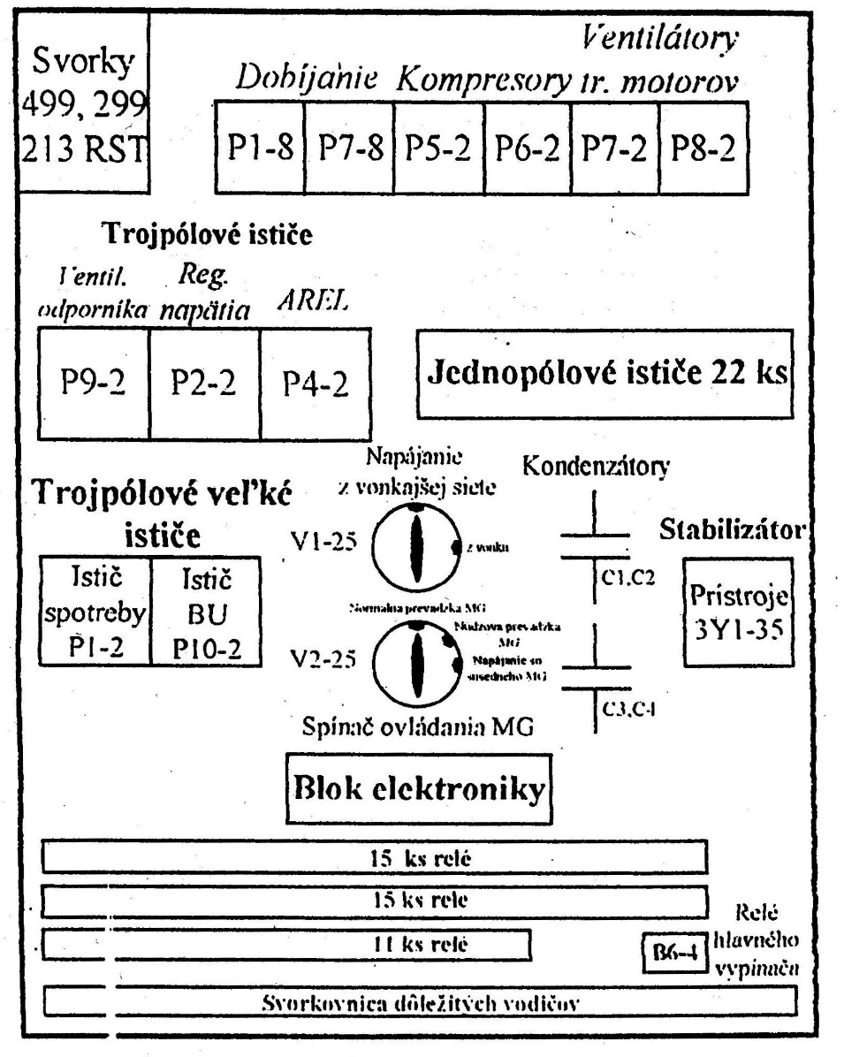

# Hlavný rozvádzač zozadu

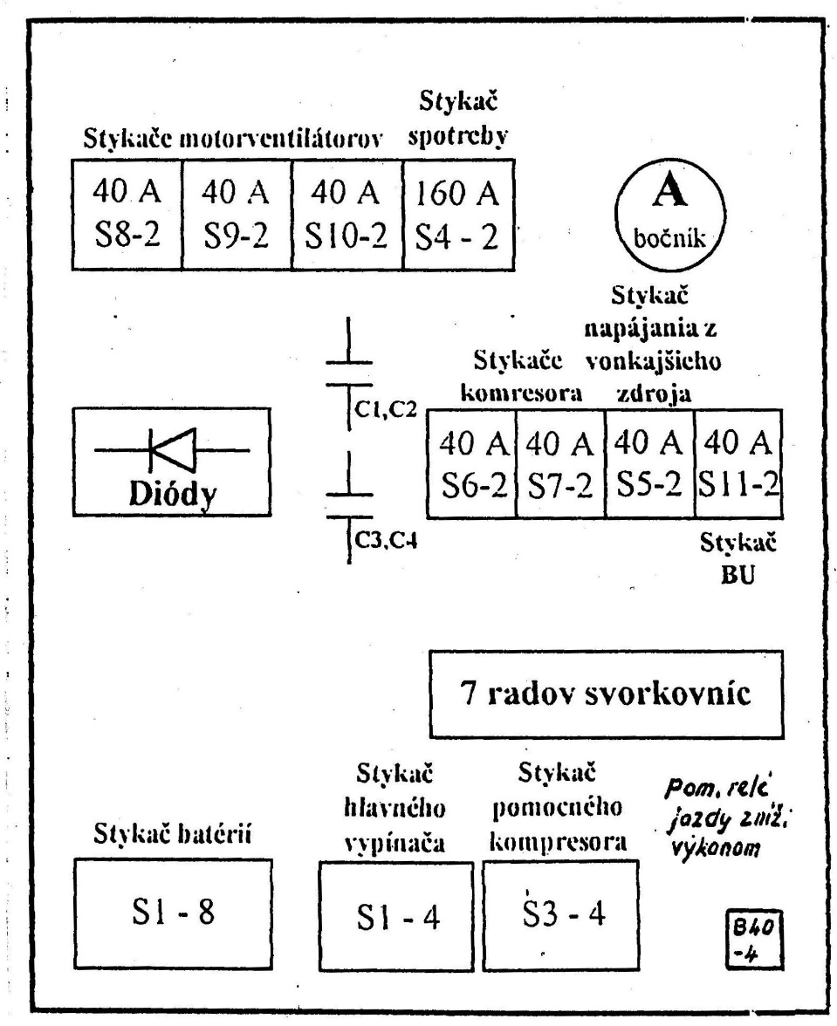

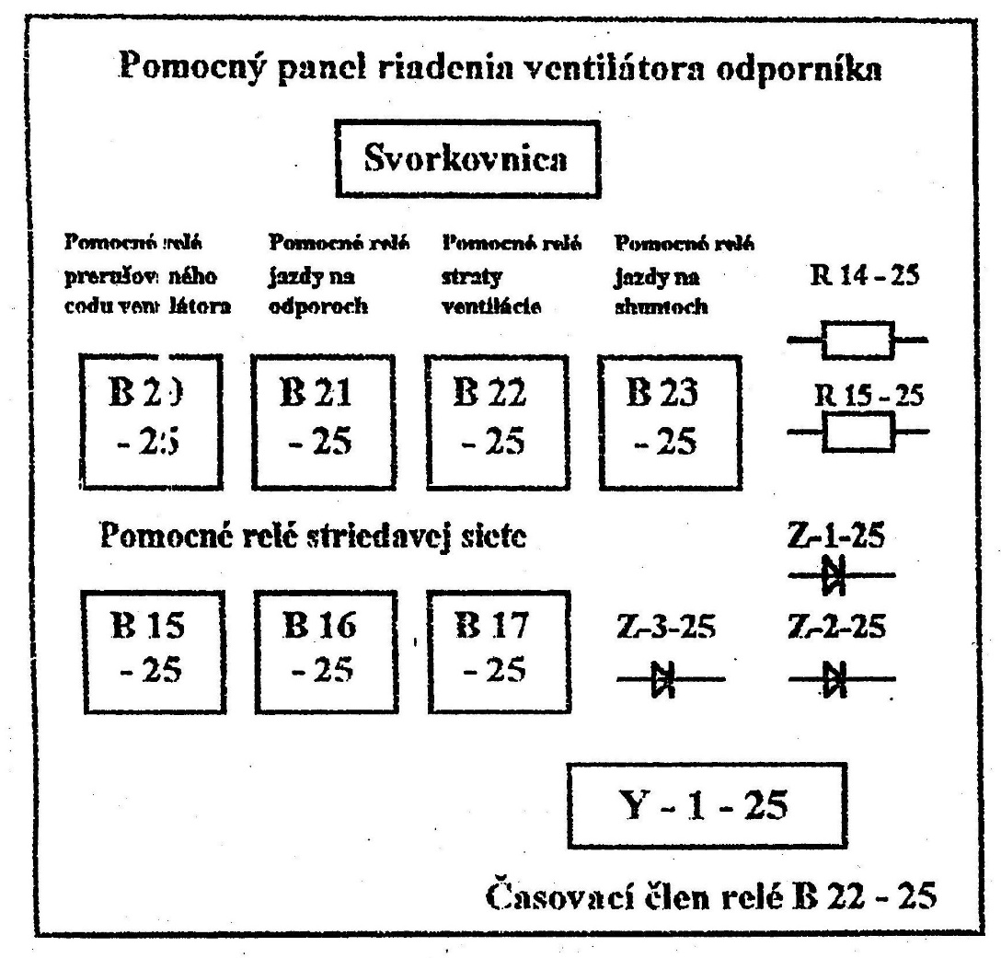

|  |  |
| --- | --- |
| P2 - 25 | Istič pre stýkače z vonkajšieho zdroja |
| P10-75 | Istič pre ventilátor stanovišťa |
| P1 -25 | Istič stýkača spotreby S4 - 2 |
| P12-75 | Istič topenia stupienkov |
| P15 - 75 | Istič rozmrazovača |
| P6-8 | Istič vedenia stýkača S1-8, stýkač batérií |
| P3-4 | Istič pomocného kompresora |
| P4-4 | Istič stieračov |
| P17 - 6 | Istič osvetlenia strojovne |
| P16-6 | Istič osvetlenia kabíny a prístrojov |
| P15-6 | Istič pre pravé návestné svetlo |
| P14-6 | Istič pre ľavé návestné svetlo |
| P13-6 | Istič prejazdu podľa rozhľadu |
| P11-6 | Istič pre diaľkový svetlomet |
| P1 -45 | Istič ovládania dverí |
| P5 -4 | Istič el.mag. skrine prepínačov |
| P6 - 75 | Istič ovládania rozmrazovačov |
| P2 - 35 | Istič ci. pohonu rýchlomera |
| P1 -35 | Istič mazania nákolkov |
| P1 -4 | Istič riadenia vlaku |
| P2-4 | Istič riadenia motorového vozňa |
| P1 -55 | Istič VZ |

# Jednopólové ističe v hlavnom rozvádzači

# Relátka v hlavnom rozvádzači

|  |  |  |  |  |  |  |  |  |  |  |  |  |  |  |  |  |  |  |  |  |  |  |  |  |  |  |  |  |
| --- | --- | --- | --- | --- | --- | --- | --- | --- | --- | --- | --- | --- | --- | --- | --- | --- | --- | --- | --- | --- | --- | --- | --- | --- | --- | --- | --- | --- |
| B1-25 |  | B2-25 |  | B6-25 |  | B9-25 |  | B11-25 |  | B1-3 |  | B2-3 |  | B10-3 |  | B11-3 |  | B1-4 |  | B2-4 |  | B4-4 |  | B5-4 |  | B31-4 |  | B27-4 |
| Pomocné relé stykače MG |  | Pomocné relé stykače MG |  | Pomocné relé přeotáč. ochrany MG |  | Pomocné relé stykače Kompresoru |  | Pomocné relé ovládání ventilátorů |  | Pomocné relé diferenciální ochrany MG |  | Pomocné relé stykače S4- 2 |  | Pomocné relé k odpojení sig při startu MG |  | Pomocné relé pro start MG |  | Zprostřed. relé pomocného kompresoru |  | Pomocné relé nouzového vypnutí HV |  | Zprostřed. relé ovládání sběračů |  | Zprostřed. relé ovládání sběračů |  | Relé volby rozjezd. proudu 350A |  | Zprostřed. relé pojistek brzdového usměr. |

|  |  |  |  |  |  |  |  |  |  |  |  |  |  |  |  |  |  |  |  |  |  |  |  |  |  |  |  |  |
| --- | --- | --- | --- | --- | --- | --- | --- | --- | --- | --- | --- | --- | --- | --- | --- | --- | --- | --- | --- | --- | --- | --- | --- | --- | --- | --- | --- | --- |
| B25-4 |  | B24-4 |  | B23-4 |  | B22-4 |  | B21-4 |  | B20-4 |  | B19-4 |  | B18-4 |  | B12-4 |  | B11-4 |  | B11-4 |  | B32-4 |  | B33-4 |  | B10-4 |  | B9-4 |
| Zpožďovací relé HK |  | Pomocné relé ovládání HK do (brzdy) |  | Pomocné relé ovládání J-O B do (brzdy) |  | Synchroniz. relé HK |  | Pomocné relé ovládání HK do (jízdy) |  | Pomocné relé ovládání J- O-B do (jízdy) |  | Zprostř. relé ovládání měniče směru |  | Zprostř. relé ovládání měniče směru |  | Pomocné relé |  | Pomocné relé |  | Zprostř. relé ovládání HV |  | Relé volby rozjezd. proudu 420A |  | Relé volby rozjezd. proudu 480A |  | Pomocné relé pro jízdu s vadným HK |  | Pomocné relé pro jízdu s vadným HK |

|  |  |  |  |  |  |  |  |  |  |  |  |  |  |  |  |  |  |  |  |  |
| --- | --- | --- | --- | --- | --- | --- | --- | --- | --- | --- | --- | --- | --- | --- | --- | --- | --- | --- | --- | --- |
| B34-4 |  | B35-4 |  | B36-4 |  | B37-4 |  | B1-5 |  | B2-5 |  | B3-5 |  | B4-5 |  | B5-5 |  | B5-25 |  | B3-4 |
| Relé volby rozjezd. proudu 570A |  | Pomocné relé ovládání západek řídícího kontroléru |  | Pomocné relé ovládání stykačů BU na BII |  | Pomocné relé spínače J-O- B |  | Pomocné relé signalizace poruchy ve vlaku |  | Blokovací relé ochran |  | Blokovací relé ochran |  | Pomocné relé |  | Blokovací relé ochran |  | Pomocné relé startu MG |  | Pomocné relé tlakového spínače K1-4 |

|  |
| --- |
| B 6 - 4 |
| Dvoucívkové relé ovládání HV |

# Rozloženie vodičov v spojovacích kábloch r. 460

|  |  |  |  |  |  |  |  |  |
| --- | --- | --- | --- | --- | --- | --- | --- | --- |
| KÁBEL č.1 | | | KÁBEL č.2 | | | KÁBEL č.3 | | |
| kolík | vodič | obvod | kolík | vodič | obvod | kolík | vodič | obvod |
| 1 | 373 | JI B20 | 1 | 501 | Jazda na odpor. stupňoch | 1 | 152 | Núdzové vypnutie  HV - K 5 |
| 2 | 485 | Spúšť. kompresorov | 2 | 190 | Prerušovaný chod ventilátora | 2 | 118 | Núdzové vypnutie  HV - K 5 |
| 3 | R11 |  | 3 | R13 |  | 3 | 528 | Všeobecná porucha |
| 4 | R3 |  | 4 | 348 | Sprostred. relé  HV H7-4 | 4 | 382 | Relé synchronizácie B22 |
| 5 | 148 | Núdzová-normálna  1V33 | 5 | 140 | Núdzová-normálna  2V33 - 4 | 5 | 665 | Telefón |
| 6 | 352 | Cievku ovládania relé HV | 6 | 370 | BII | 6 | 516 | Sklz |
| 7 | 310 | Pomocný kompresor | 7 | 369 | Hlavný kontrolér | 7 | 484 | Odvodnenie vzduchoj. |
| 8 | 375 | El. brzda | 8 | 499 |  | 8 | R18 |  |
| 9 | 319 | Pieskovanie | 9 | R17 |  | 9 | 402 | Štart MG |
| 10 | 556 | Signalizácia dverí | 10 | R15 |  | 10 | 666 | Telefón |
| 11 | 552 | Signalizácia dverí | 11 | R16 |  | 11 | R4 |  |
| 12 | R1 |  | 12 | 305 | Poloha HK B35-4 (I2V04-I) | 12 | 476 | Relé riadenia kúrenia B8-75 |
| 13 | 336 | Ovládanie zberačov | 13 | 499 |  | 13 | 408 | Pomocné relé štartu MG |
| 14 | 338 | Ovládanie zberačov | 14 | 371 | Voľba rozjazdu (prúd) | 14 | R20 |  |
| 15 | R2 |  | 15 | 398 | Voľba rozjazdu (prúd) | 15 | R19 |  |
| 16 | 363 | Prepínač smeru | 16 | 423 | Relé štartu MG | 16 | R12 |  |
| 17 | 367 | Prepínač smeru | 17 | 397 | Voľba rozjazdu | 17 | 333 | Núdzová jazda B12-4 |
| 18 | 554 | Ovládame dverí | 18 | 399 | Voľba rozjazdu | 18 | 159 | Núdzová jazda Z041-4 |
| 19 | 553 | Ovládanie dverí | 19 | R14 |  | 19 | 137 | Núdzová ja/da Z042-4 |

# D:\Temp\FineReader11\media\image6.jpegPanely signalizácie

# Postup pri uviaznutí „HK“ na stupňoch

Na zamedzenie vzniku požiaru pri motorgenerátorickom chode trakčných motorov je nutné dodržať nasledovný postup:

1. Keď aj po opätovnom prestavení páky riadiaceho kontroléra do nuly zostane niektorý „HK“ na stupňoch, rušňovodič ihneď stlačí asi na dobu jednej sekundy tlačidlo Štartu „MG“. Na motorovom vozni na ktorom ostal „HK“ na stupňoch dôjde k vypnutiu hlavného vypínača odpadnutím relé B6-4. Pretože je „HK“ na stupňoch, je zopnutý aj vačkový spínač 6V04-4 alebo 10V04-4 za číselníkom „HK". Cez kľudový dotyk 4B6-4 budú napájané cievky relé B9-4 a B10-4, ktoré zopnú. Po zopnutí relé B9-4 odblokujú západky v riadiacom pulte na stanovišti motorového vozňa na ktorom ostal „HK" na stupňoch (počuť klepnutie). Po zopnutí relé B10-4 rozpojí svoj kľudový dotyk 2B10-4 a preruší napájanie EPV ventilov z1Z09-4 a z2Z09-4 prepínača jazdy-brzdy (J-O-B), preto dôjde k jeho prestaveniu do nuly a tým k prerušeniu trakčného obvodu.
2. Pokiaľ relé B9-4 a B10-4 nezopnú (vadný dotyk 4B6-4) je potrebné vypnúť hlavný vypínač ovládačom A7 (kľúčik), kedy rozopnú všetky relé B7-4, ktoré svojím kľudovým dotykom 2B7-4 zapojeným paralelne k dotyku 4B6-4 zabezpečí napájanie relé B9-4 a B10-4 na motorovom vozni ktorý ostal na stupňoch.
3. Ak došlo k poruche na obsadenom motorovom vozni, keď ostal „HK“ na stupňoch:
4. Pokiaľ je možné pomocou ističov P1-4 a P2-4 skrokuje „HK“ do nuly.
5. Preslávi spínač riadenia V2-4 do nuly (v prípade nemožnosti prestavenia vypne a zapne istič P2-4).
6. Prepne vačkový spínač V2-25 do polohy „MG - núdzovo“ resp. „MG - susedný“.
7. Znovu zapne hlavný vypínač a po sprevádzkovaní pokračuje v jazde.
8. Ak došlo k poruche na neobsadenom motorovom vozni, keď ostal „HK“ na stupňoch v polohe „JAZDA“:

Vypne hlavné vypínače ovládačom A7 ( kľúčikom ), po znovu zapnutí hlavného vypínača a sprevádzkovaní motorového vozňa, po rozbehu ventilátorov na signálnom paneli ostane svietiť signalizácia „Porucha ventilácie“. Vypne a znovu zapne istič P2-4, tým sa táto signalizácia anuluje a ďalej pokračuje vjazde. Zváži kedy podľa dĺžky pobytu pôjde vyradiť motorový vozeň.

1. Ak došlo k poruche na neobsadenom motorovom vozni, keď ostal „HK“ na stupňoch v polohe „BRZDA“:

Po zastavení vlaku ihneď vypne hlavné vypínače ovládačom A7 (kľúčikom ) a prejde na neobsadené stanovište (riadená), kde vykoná úkony podľa bodu 3b až 3c. Po návrate na stanovište (riadiaca) sprevádzkuje motorový vozeň a pokračuje vjazde.

1. Pri dvoch spojených jednotkách vyzve rušňovodiča riadenej (zadnej) jednotky, aby ihneď vykonal úkony podľa bodu 3b až 3c.
2. Prestavením spínača riadenia V2-4 do nuly dôjde k strate napájania relé B18-4 alebo B19-4 a tým aj EPV 8VZ meniča smeru 1Z07-4 a 2Z07-4 pre smer „vpred“ alebo „vzad“. Kľudové dotyky relé 2B18-4 a 2B19-4, uzavrú obvod pre napájanie EPV 8VZ z3Z07-4, ktorý prestaví menič smeru do nuly a tým dôjde k ďalšiemu prerušeniu trakčného obvodu.
3. Ak počas jazdy dôjde k signalizácii „Porucha ventilácie“ a nevypne hlavný vypínač do šiestich sekúnd - vyradiť motorový vozeň z činnosti!

V Košiciach 29.11.2001